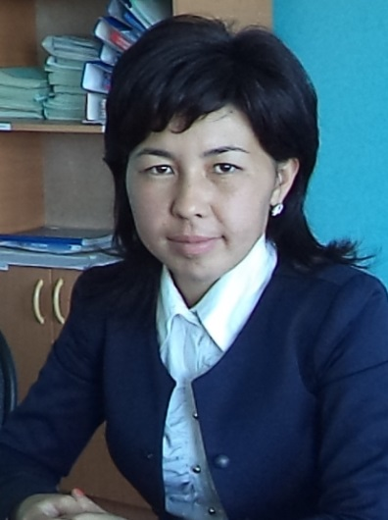

**ОҚО Қазығұрт ауданы,**

**«Қызылдала» жалпы орта мектебі**

**география пәні мұғалімі**

**Агманова Гүлжанат Әділбекқызы**

**Жаңашыл мұғалім келбеті**

Бүгінгі күні білім беру саласында елеулі өзгерістер орын алып жатыр. Бұл өзгерістердің тереңдігі соншалық, білім берудің мақсаттарында, құндылықтарына, әдістеріне және сонымен қатар құралдарына қатысты болып отыр.

Ал мұғалім білімділік пен біліктілік шеберлігі артқан, жаңашыл идеяларға бастамшыл, сандық технологияларды меңгерген көшбасшы болуға тиіс. Жас ұрпақтың саналы да сапалы білім алуының бірден- бір шарты- тәрбиешінің жаңашыл болуы. Себебі, еліміздің болашағы бүгінгі жас ұрпақтың білім деңгейімен өлшенеді. Сондықтан сабақты жаңаша құрып, инновациялық түрлі тәсілдерді, педагогикалық білімдерді жетілдіре отырып, оны дер кезінде қабылдап, өңдеп, нәтижелі пайдалана білу әрбір ұстаздың міндеті болуы керек.

Білімінің сапасын артырудағы ең маңыздысы мұғалімінің біліктілігінде, ол дегеніміз оқушылардың теориялық алған білімдерін практикада қолдана білуде оқу-әрекеттерін дұрыс ұйымдастыру және алға қойған мақсатарының шешімін табу үшін жаңа білім көздерін өздігінен игеру. Ондағы міндет оқушылардың пәнге деген қызығушылықтарын дамыту мақсатында сабақтарында электронды оқулықтарды, интерактивті тақтаны, тірек сызба нұсқалары, сынтұрғыдан ойлану стратегияларын пайдалана отырып, оқушыларды өздіктерінінен шығармашылық ізденіске бағыттаймын. Біліммен ғылым жолында жаңа көзқараспен үлкен жобаны іске асырып отырған елімізде білім  жоғары деңгейде  қарқынды дамитынына сенімім мол.

Өзінің тарихын, тілін, мәдениетін білетін, сондай-ақ заманына лайық, шет тілдерін меңгерген, озық әрі жаһандық көзқарасы бар қазақстандық біздің қоғамымыздың идеалына айналуға тиіс,- деп елбасымыз өз жолдауында (ҚР Президенті Н. Назарбаевтың Қазақстан халқына Жолдауы 2018 ж 10 қаңтар) атап көрсетті.Осындай жаһандану заманына тұспа-тұс келген біздің шәкіртеріміздің бойында рухымызды сіңіріп,тіл мен дінін, ділін берік ұстанған ұрпақ оқыту, тәрбиелеу барысында мұғалімнің  мойнына жүктелген міндет зор. Менің педагог ретіндегі  басты ұстанымым ұлттық  тарихымызды оқушылар бойына сіңіріп, білім мен тәрбие деп аталатын қос қанатын қамдаған заманына сай  ұрпақ тәрбиелеуге өз үлесімді  қосу.